Міністерство освіти і науки України

Національний університет «Львівська політехніка»

Кафедра ЕОМ



Звіт

до лабораторної роботи № 2

з дисципліни: «Кросплатформні засоби програмування»

«Дослідження базових конструкцій мови Java»

Варіант - 20

Виконав:

студент групи КІ - 35

Мороз М.І.

Прийняв:

доцент кафедри ЕОМ

Іванов Ю. С.

**Львів 2022**

**Мета:** ознайомитися з базовими конструкціями мови Java та оволодіти навиками написання й автоматичного документування простих консольних програм мовою Java.

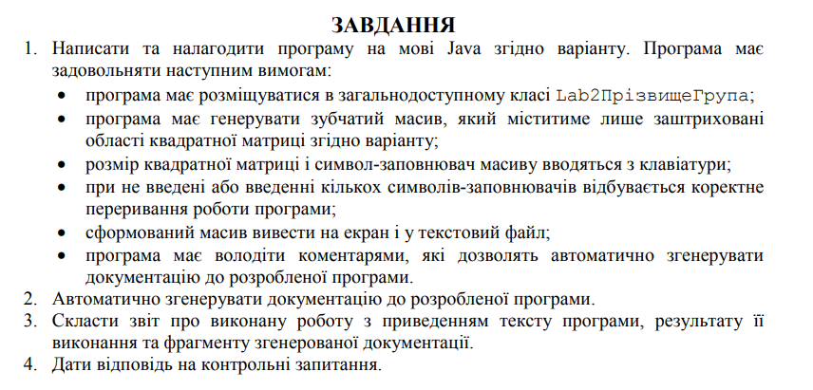

**Варіант завдання:**

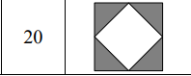

**Код програми:**

**File InverseDiamond.java**

|  |
| --- |
| **import** java.util.Arrays;  **import** java.util.Scanner;  /**  * Клас Lab2MorozKI35 реалізує виконання 20 варіанту лабораторної роботи№2  *  * **@author** Mykola  * **@version** 1.0  * **@since** version <b>1.0</b>  **/  **public** **class** InverseDiamond {  /**  * Статичний метод main є точкою входу в програму  *  * **@param** args масив, який зберігає значення типу String  **/  **public** **static** **void** main(String[] args) {  // Get placeholder character from user  String characterToDraw = " ";  **while** (characterToDraw.length() != 1 || characterToDraw.equals(" ")) {  System.***out***.println("Enter a placeholder character: (except space character)");  characterToDraw = **new** Scanner(System.***in***).nextLine();  }  // Get size of diamond from user  **int** sizeOfDiamond = 0;  **while** (sizeOfDiamond <= 0) {  System.***out***.println("Enter the size of the Inverse Diamond: ");  sizeOfDiamond = **new** Scanner(System.***in***).nextInt();  }  // fill array  **char**[][] arr = **new** **char**[sizeOfDiamond][];  **for** (**int** i = 0; i < sizeOfDiamond; i++) {  **if** (sizeOfDiamond % 2 == 0) {  arr[i] = **new** **char**[sizeOfDiamond - 1];  } **else**  arr[i] = **new** **char**[sizeOfDiamond];  }  *printDiamond*(arr, characterToDraw.charAt(0));  }  // Method to Print Inverse Diamond pattern  **static** **void** printDiamond(**char**[][] charArr, **char** characterToDraw) {  System.***out***.println();  //top half  **for** (**int** i = 0; i < charArr[i].length / 2; i++) {  **for** (**int** j = 0; j < charArr[i].length; j++) {  **if** ((j >= charArr[i].length / 2 - i && j <= charArr[i].length / 2 + i)) {  charArr[i][j] = ' ';  System.***out***.print(charArr[i][j]);  } **else** {  charArr[i][j] = characterToDraw;  System.***out***.print(charArr[i][j]);  }  }    System.***out***.print("\n");    }  //bottom half  **for** (**int** k = charArr.length / 2 - 1, n = 0; k < charArr.length - 3; k++, n++) {  **for** (**int** j = 0; j < charArr[k].length; j++) {  **if** ((j >= 2 + n) && (j <= charArr[k].length - 3 - n)) {  charArr[k][j] = ' ';  System.***out***.print(charArr[k][j]);  } **else** {  charArr[k][j] = characterToDraw;  System.***out***.print(charArr[k][j]);  }  }  System.***out***.println();  }  }  } |

**Результат виконання прогами:**

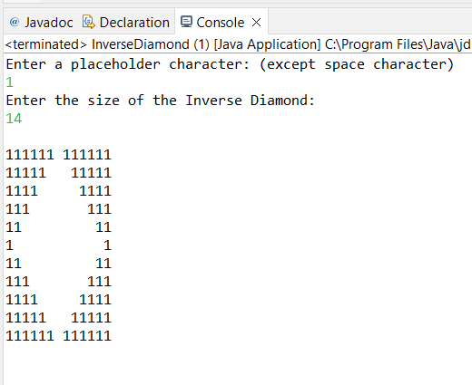

**Відповіді на контрольні запитання**

* Дескриптори, які використовуються при коментуванні класів: @author, @version, @since, @deprecated, @see .
* Дескриптори, які використовуються при коментуванні методів:@param, @return, @throws.
* Для того, щоб автоматично згенерувати документацію можна скористатися одним із двох методів:

1. В командному рядку ввести: javadoc –d каталог_doc ім’я_пакету

2. Скористатися відповідним інструментом, який входить в IDE.

* Java підтримує 8 простих типів даних, а саме:boolean, char, byte, short, int, long, float, double.
* Для оголошення змінної-масива потрібно слідувати за відповідною контсрукцією:

тип [] змінна

* Серед керуючих інструкцій, які підтримує Java є: switch, if-else, while, do-while, for, foreach.
* Для введення інформації з консолі необхідно створити об’єкт класу Scanner і зв’язати його з стандартним потоком вводу System.in: **Scanner in = new Scanner(System.in);** Зробивши це ми отримуємо доступ до методів класу **Scanner**, які призначені для введення даних простих типів і рядків:**nextByte**, **nextInt** і т.ін.
* Для введення інформації з файлу необхідно підключити пакет java.io та створити об’єкт класу Scanner з об’єкту File: **Scanner fin = new Scanner(File("MyFile.txt"));** На цім, пошук файлу відбувається у директорії з якої була запущена на виконання програма.
* Для виведення інформації у текстовому вигляді у файл треба підключити пакет java.io та створити об’єкт класу **PrintWriter** в конструкторі якого необхідно вказати назву файлу, що відкривається на запис, наприклад:

**PrintWriter fout = new PrintWriter ("MyFile.txt");**

Зробивши це ми отримуємо доступ до методів класу **PrintWriter**, які призначені для виведення даних простих типів і рядків: **print**, **write**

**Висновок**:

На цій лабораторній роботі я ознайомився зі базовими конструкціями мови Java .